ACTA DE MESA PÚBLICA CENTRO ZONAL SUR ORIENTAL
Hora:9:00 a.m |  |  |  | Fecha: 16 de octubre de 2015
Lugar: | Centro Cultural El Ávila, Barrio La Milagrosa. 29 A No. 38F – 59 Medellín.
Dependencia que Convoca: | CENTRO ZONAL SUR ORIENTAL
Proceso: | RENDICIÓN DE CUENTAS. SNBF
Objetivo: | Realizar la Mesa pública del Centro Zonal Sur Oriental mediante el diálogo institucional y comunitario para mejorar servicios en beneficio de lo social y lo público. La comuna 9 de la ciudad de Medellín fue seleccionada para realizar esta mesa pública con los temas de primera Infancia, niñez y adolescencia que se desarrollan en las comunas que hacen parte de la zona de influencia del centro zonal suroriental.
Agenda: Saludo de Bienvenida
Himnos Nacional y Antioqueño.
Presentación Video Institucional ICBF.
Presentación de la Coordinadora Zonal y el equipo del Centro Zonal Sur Oriental.
Preguntas, aportes y comentarios de los asistentes.
Respuestas de los servidores públicos.

Desarrollo: Presentación de la Coordinadora Zonal Sandra Patricia Guerrero Montoya
Inicialmente la Coordinadora realiza una explicación sobre el objetivo de la mesa pública y una introducción al ICBF; Misión, Visión Objetivos y población que atiende. Fomentó la participación de los asistentes en este espacio de interlocución de doble vía en donde se presentan los programas y la forma como se han ejecutado
El ICBF debe ser receptivo frente a las inquietudes y / o recomendaciones que presentan las instituciones familias y comunidad en general para así mejorar nuestra oferta institucional con base en las necesidades presentadas.
Los objetivo a través del plan de Gestión territorial deben transformarse con base en las realidades de Ciudad

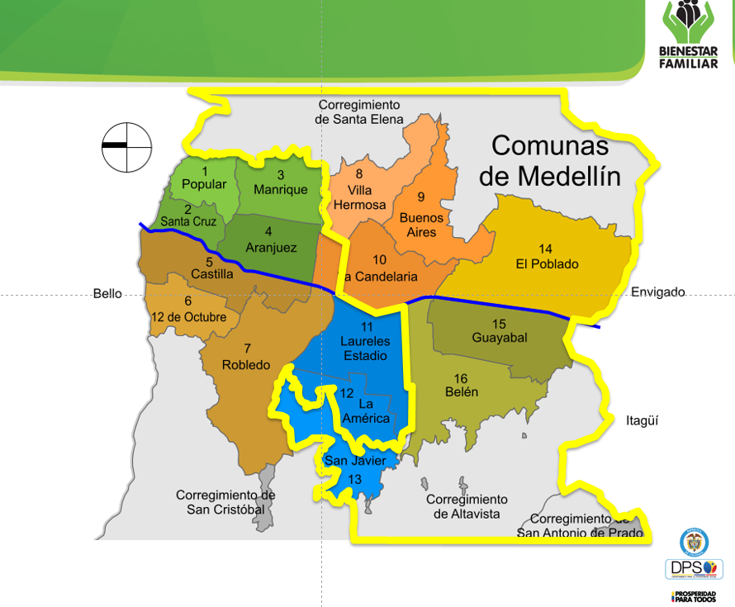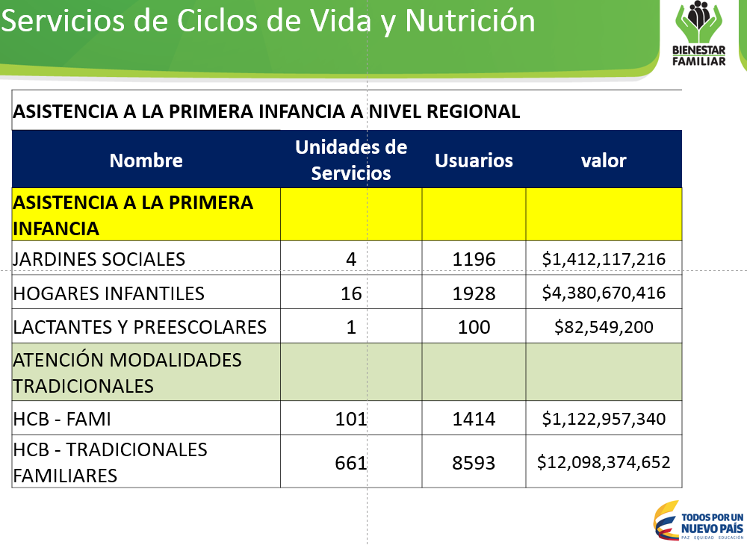

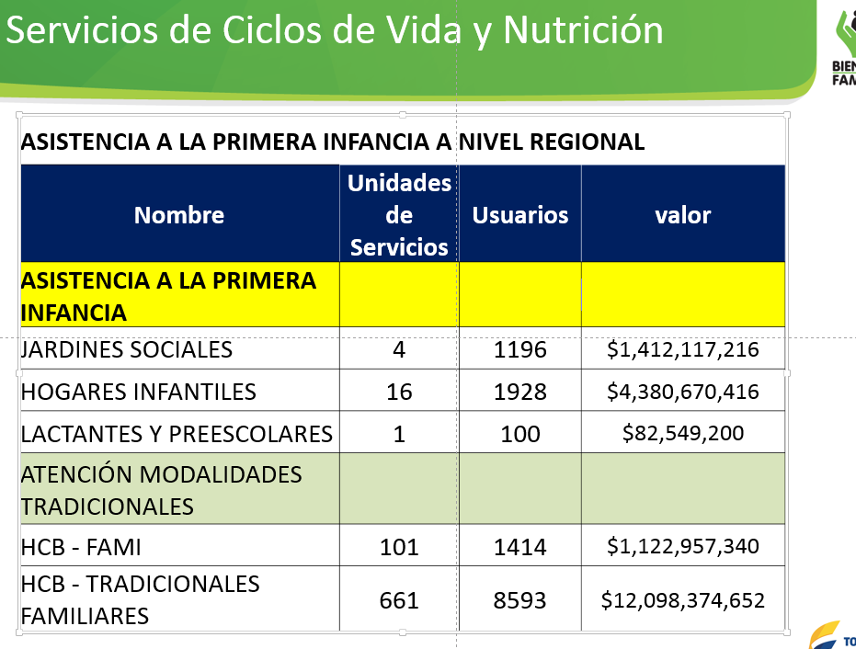
Es importante el señalamiento que se hizo sobre la corresponsabilidad de la familia, con la Sociedad y el Estado en la garantía y restablecimiento de derechos de los niños , niñas y adolescentes que se encuentran en riesgo

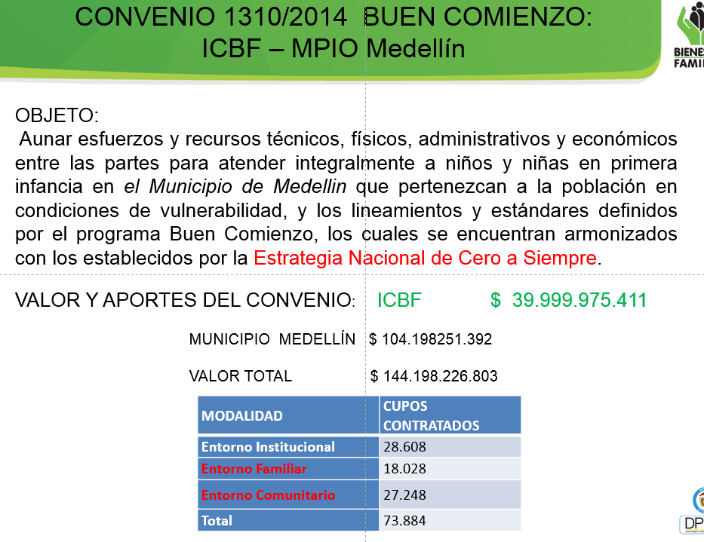

Con respecto a la modalidad Entorno Comunitario se brinda cualificación a las madres comunitarias en el proceso pedagógico, mediante un equipo interdisciplinario que fortalece el trabajo de estas agentes educativas con los niños y las niñas, con las familias y se realizan además unas visitas a las unidades de servicio como apoyo a este proceso. En este sentido estamos hablando de la Estrategia de cualificación UPAS, en donde Buen comienzo a través de unos operadores en sedes en arriendo atienden de martes a viernes diariamente 4 hogares comunitarios.
El ICBF atiende en los programas de primera infancia a la población víctima por conflicto armado o por desplazamiento forzado, esta población es exonerada del pago de tasa compensatoria por su condición especial.

BIENESTARINA
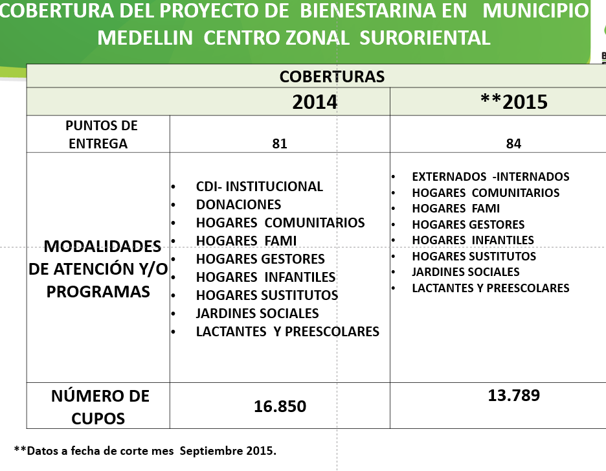
La Bienestarina ha tenido transformaciones para mejorar el complemento de la nutrición del niño y la niña. Se requiere tenerla en buenas condiciones de almacenamiento, es un complemento contemplado en los requerimientos calóricos para los niños y niñas y se brinda no solo a los más vulnerables en términos nutricionales, también hace parte de la minuta patrón establecida por el ICBF. Se da adición OMEGA 3 es decir que se aumenta la posibilidad de contar con calcio y fósforo.
Se requiere de responsabilidad y compromiso de nuestros operadores para el buen manejo de este alimento, es considerada un bien público, es un complemento dentro de la alimentación diaria de los niños, pero se debe tener en cuenta que la obesidad no se da por el consumo de este producto como normalmente tiende a creerse.
Se tiene definidos unos puntos de entrega de este producto con cantidades específicas de acuerdo al número de cupos; para el control se realizan visitas de supervisión a los programas por parte de una interventoría contratada por la sede nacional. Dependiendo de las novedades encontradas se establecen unas acciones correctivas las cuales deben ser acompañadas por el centro zonal para su mejoramiento. Existe el anexo 57 con el que se realiza la verificación de la Bienestarina.
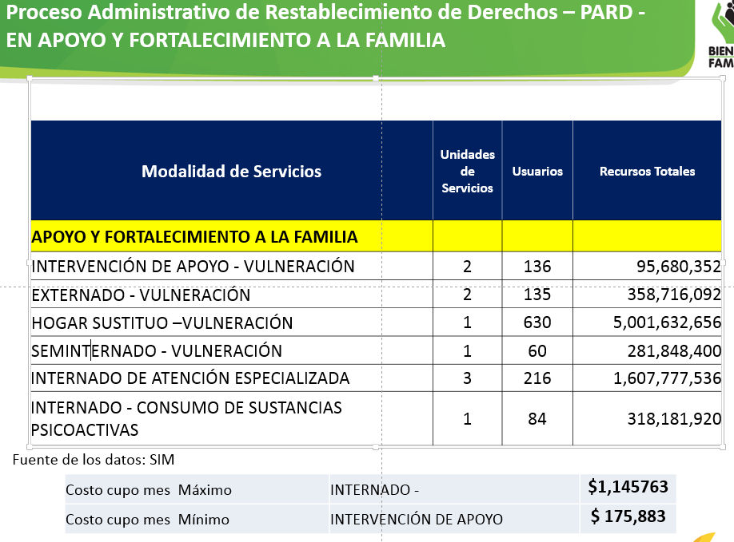
Este proceso depende fundamentalmente de la inclusión ya participación de la familia en él, pues el objetivo que se busca es que el niño o niña vuelva contra con n grupo familiar que le proteja y garantice sus derechos, para todos los casos incluidos los de SRPA donde los jóvenes han infringido la ley se busca la responsabilidad y participación directa de la familia en el proceso.
El medio institucional es una medida de protección de derechos,no puede convertirse en una opción de la familia para controlar a sus hijos.

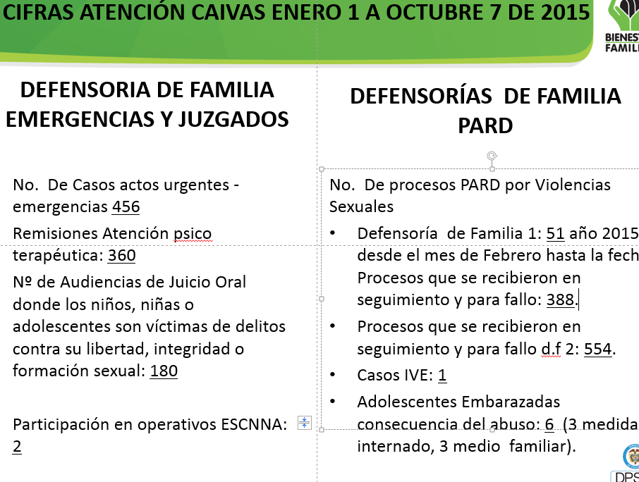

SNBF
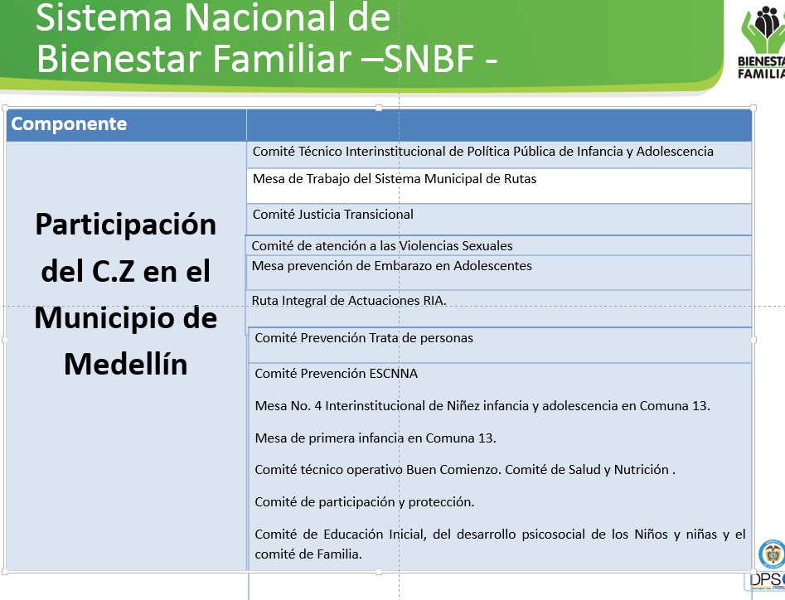
Finalmente se hace un llamado a las personas asistentes quienes tengas preguntas o inquietudes, estas serán recepcionadas en los papeles que se entregaron al inicio, y se les solicita escribir su dirección de correo para dar respuesta por este medio en caso de no tener la respuesta.

Decisiones:

Compromisos / tareas |  |  | Responsables |  |  | Fechas
FIRMA ASISTENTES
Nombre |  | Cargo / Dependencia |  |  | Entidad |  | Firma
Próxima reunión |  | Fecha |  |  | Hora |  | Lugar

